- Find an appropriate Korean word for each picture and write down the Korean word and its English equivalent.
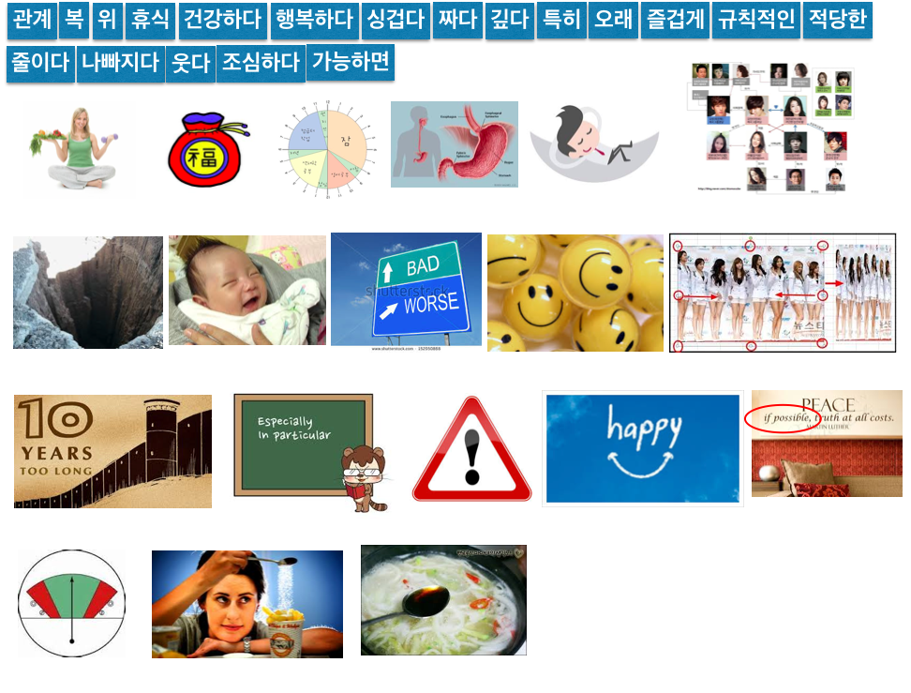
- Fill in the blank with an appropriate word, choosing from the above. You may need to adjust the form for some words to fit the context.
[ ][ ][ ](healthily) [ ][ ](long) 사는 것은 모든 사람들이 원하는 일이다.
[ ][ ](health)은 [ ][ ][ ](healthy) 때 지켜야 한다는 말이 있다. 건강이 [ ][ ][ ] (get worse)후에 치료하는 것보다 병에 걸리지 않게 [ ][ ][ ](be cautious)는 것이 더 중요하다.
[ ][ ][ ][ ](healthily) 살기 위해서는 스트레스를 [ ][ ](decrease)고 [ ][ ][ ](joyfully) 살아야 한다.
많이 [ ](smile)는 것도 건강에 좋다. 그래서 한국에는 "[ ](smile)으면 [ ](blessing)이 온다"는 말도 있다.
그리고, [ ][ ][ ][ ] (regular)생활을 해야 한다. [ ][ ](particularly), [ ][ ][ ] (adequate) 운동과 [ ][ ](rest)이 필요하다.
음식도 [ ][ ](health)과 [ ](deep)은 [ ][ ](relation)가 있다. [ ][ ](particularly), 한국 사람들은 [ ](salty)고 매운 음식을 좋아하기 때문에 [ ](stomach)가 나쁜 사람들이 많은 편이다. [ ][ ](health)을 위해서는 [ ][ ][ ][ ](if possible) [ ][ ][ ] (blandly) 먹는 것이 좋다.

